ПАСПОРТ

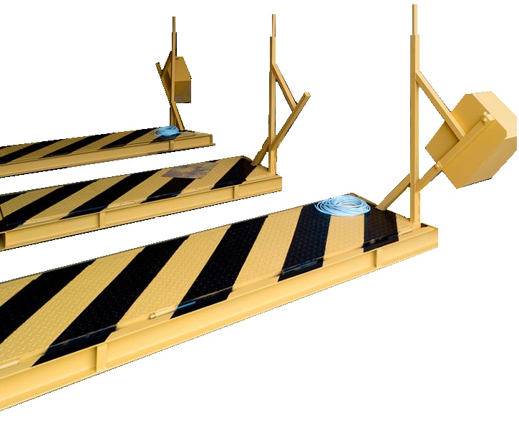

Дорожный блокиратор ФОРПОСТ(вм)

ВАЖНО: МОНТАЖ И ОБСЛУЖИВАНИЕ СИСТЕМЫ ДОЛЖНЫ ОСУЩЕСТВЛЯТЬСЯ КВАЛИФИЦИРОВАННЫМ ТЕХНИЧЕСКИМ ПЕРСОНАЛОМ В СООТВЕТСТВИИ С ПРАВИЛАМИ БЕЗОПАСНОСТИ.

- знак «ВНИМАНИЕ» указывает, что не соблюдение этих требований при монтаже и пуско-наладке может привести к поломке оборудования.

ПОЛЕЗНАЯ ИНФОРМАЦИЯ ДЛЯ БЕЗОПАСНОСТИ И ПРАВИЛЬНОЙ РАБОТЫ ОБОРУДОВАНИЯ
Перед началом установки блокиратора в землю, проверьте следующее:
1. Монтаж, тестирование, анализ рискованности и последующее обслуживание оборудования должны осуществляться квалифицированным и уполномоченным техническим персоналом, согласно текущим правилам безопасности.
2. Данная автоматика разработана для применения в целях указанных в настоящем руководстве, вместе с минимально востребованными аксессуарами безопасности, управления и сигнализации.
3. Любое другое применение не указанное в инструкции может причинить ущерб оборудованию, людям и предметам.
4. Проверьте консистенцию грунта, во избежание осадки и деформировании грунта на месте установки .
5. Убедитесь чтобы вблизи установки не проходили трубопроводы общественных сетей.
6. В случае необходимости, замените элементы оборудования или аксессуары только оригинальными частями, рекомендованными производителем.
10. Установщик обязан объяснить пользователю правила эксплуатации и обслуживания системы, а также операцию ручной разблокировки и опускания изделия.
11. Установщик обязан ознакомить пользователя с возможными опасностями, которым подвергаются люди/дети проходящие/в простое в непосредственной близости места установки.
Производитель оставляет за собой право вносить изменения в конструкцию дорожного блокиратора и прилагаемому руководству без предварительного уведомления

Компания не несёт ответственность за возможные ущербы причиной которых является несоблюдение рекомендаций по установке и эксплуатации изделия, содержащиеся в прилагаемой инструкции, а также не отвечает в случае применения аксессуаров и элементов сторонних производителей.

ОБЩЕЕ ОПИСАНИЕ ИЗДЕЛИЙ

Блокиратор ФОРПОСТ предназначен для принудительной остановки колёсного автотранспорта посредством повреждения его ходовой части и создания механического упора, препятствующего дальнейшему движению. Обеспечивает надёжность остановки автотранспорта массой до 10 тонн с допускаемой нагрузкой на ось до 30 тонн и наружным диаметром шин не более 1 100 мм. Эту функцию блокиратор осуществляет - при поднятой платформе . В рабочем (сложенном) положении ФОРПОСТ является пассивным препятствием, ограничивающим скорость движения транспортных средств.
ТЕХНИЧЕСКИЕ ДАННЫЕ И ХАРАКТЕРИСТИКИ
Дорожный блокиратор, устанавливается непосредственно в дорожное покрытие. Управление подъёмной платформой осуществляется в ручную. Модельный ряд серии ФОРПОСТ представлен версиями, которые отличаются по высоте, толщине стенки и высоте подъемной пластины (версии отличаются более высокими значениями сопротивления удару и проникновению, по сравнению со стандартными версиями).

Благодаря комплексному ассортименту аксессуаров, которые гарантируют полную безопасность и манёвренность системы, блокираторы подходят для установки как в общественных местах, так и на частной территории.

УКАЗАНИЯ МЕР БЕЗОПАСНОСТИ

Для четкой и бесперебойной работы изделия между сервисными обслуживаниями необходимо выполнение следующих правил эксплуатации и правил техники безопасности:
- наружную и внутреннюю поверхности блокиратора необходимо своевременно очищать от грязи, снега, наледей и мусора. При этом особенно нужно следить за чистотой подъемной платформы и прилегающей к ней поверхности пассивной части.
- при оттепелях с заморозками необходимо обеспечивать своевременное удаление талых вод из-под подъемной платформы упоров привода;
- регулярно вычищать мусор из-под подъемной платформы и кожуха привода. Обращать особое внимание на удаление мусора в упоров привода со стороны привода и под подъемной платформой;
- в случае осуществления принудительной остановки транспорта-нарушителя с использованием блокиратора (нарушитель остановлен за счет удара о поднятую платформу поста) и других нештатных механических воздействий на изделие, необходимо вызвать представителя предприятия-изготовителя для экспертизы и переосвидетельствования. Ремонт и восстановление в этих случаях осуществляется на возмездной основе.
Категорически запрещается:
- поднимать и опускать подъемную платформу при наличии в зоне ее расположения людей, животных, предметов и транспортных средств;
- оставлять платформу в положении, промежуточном между рабочим и боевым;
работать под подъемной платформой при проведении уборок без жесткого упора, препятствующего падению платформы.
- пропускать транспортные средства через блокиратор при не полностью опустившейся подъемной платформе. Необходимо устранить причины, препятствующие опусканию подъемной платформы. Ими могут быть посторонние предметы, попавшие под платформу или под рычаги подъема /спуска;
- эксплуатировать блокиратор после несанкционированного механического воздействия без экспертизы;
- заглублять опорное основание блокиратора в дорожное покрытие без организации дренажа, стока и без согласования с предприятием-изготовителем;
- допускать попадания частей тела и элементов одежды под опускающуюся подъемную платформу;
- эксплуатировать блокиратор, не прошедший своевременное техническое обслуживание;
- эксплуатировать блокиратор с истекшим сроком службы без соответствующего освидетельствования о техническом состоянии;
- эксплуатировать блокиратор при выявлении неисправностей, влияющих на безопасную эксплуатацию;
- эксплуатировать блокиратор при наличии трещин в ответственных местах металлоконструкций и сварных швов;
- обслуживать и эксплуатировать блокиратор персоналом, не прошедшим инструктаж по правилам и требованиям эксплуатации и техники безопасности, указанным в эксплуатационной документации;
- устанавливать блокиратор на дорожное полотно (основание), не соответствующее требованиям по материалам и плоскостности;
- других неисправностях, угрожающей безопасности людей и автотранспорта.
Все ремонты, вызванные несоблюдением руководства по эксплуатации, а также регламентные работы в период гарантийного и послегарантийного срока,.
Гарантийный срок эксплуатации 12 месяцев с момента пуска в эксплуатацию (или 50 ООО циклов подъёма/ спуска защитной платформы-электродвигателя), при соблюдении потребителем условий транспортирования, хранения, установки, пуско-наладки и своевременного проведения технического обслуживания.
Гарантия распространяется на изделие в заводской поставке, т.е. предприятие-изготовитель гарантирует отсутствие скрытых заводских дефектов.
Гарантийный ремонт изделия осуществляется только в случае проведения монтажа и предэксплутационной подготовки в присутствии представителя предприятия-изготовителя или специалиста другой организации, прошедшего обучение на предприятии-изготовителе, а также при обязательном выполнении регламентных работ по техническому обслуживанию изделия.
Кроме того, гарантийные обязательства не распространяются в случаях:
- несоблюдения требований и положений руководства по эксплуатации;
- использования для пропуска техники на гусеничном ходу;
- подъема защитной платформы при нахождении на ней автотранспорта, людей, посторонних предметов;
- частичном или полном невыполнении регламентных работ по техническому обслуживанию;
- неквалифицированного ремонта и вмешательства в работу блокиратора со стороны персонала «Заказчика» или иных лиц, неуполномоченных на то изготовителем;
- механического повреждения блокиратора, его узлов и деталей, произошедшего во время эксплуатации;
- эксплуатации лицами, не прошедшими инструктаж по правилам эксплуатации и техники безопасности, описанным в настоящем Руководстве;
- в случаях поломки, взноса, коррозии и т.п., вызванных несвоевременной очисткой наружных и внутренних поверхностей от грязи, снега, листьев, мусора, наледей, талых вод и атмосферных осадков.
Срок службы изделия, при условии правильной эксплуатации и своевременного проведения работ по техническому обслуживанию предприятием изготовителем устанавливается - 10 лет

ПОРЯДОК УСТАНОВКИ

Произвести разметку в месте расположения блокиратора с пандусами под соответствующий размер блокиратора. В определенной для установки зоне должна обеспечиваться плоскость поверхности для правильной эксплуатации блокиратора. Размеры для выполнения разметки приведены в таблице № 2 (схема № 1).
Таблица 2. (Разметка на дороге)
Блокиратор | В ширину дороги, L, мм | Вдоль дороги, В, мм | Пандус 750мм, А, мм. | Пандус  1000мм,  А, мм | Пандус 1500мм, А, мм
2,0м | 2050 | 1200 | 750 | 1000 | 1500
2,5м | 2550 | 1200 | 750 | 1000 | 1500
3,0м | 3050 | 1200 | 750 | 1000 | 1500
3,5м | 3550 | 1200 | 750 | 1000 | 1500
4,0м | 4050 | 1200 | 750 | 1000 | 1500

В случае если поверхность дороги не позволяет установить блокиратор с прилеганием по всей плоскости, необходимо подготовить основание для установки блокиратора.
Решение по способу подготовки основания принимается в зависимости от ситуации. Допускается фрезеровка дорожного полотна, если перепад неровностей не превышает 30мм. При большей величине неровностей рекомендуется выполнение бетонного основания под всей плоскостью блокиратора и пандусов на глубину не менее 300мм.

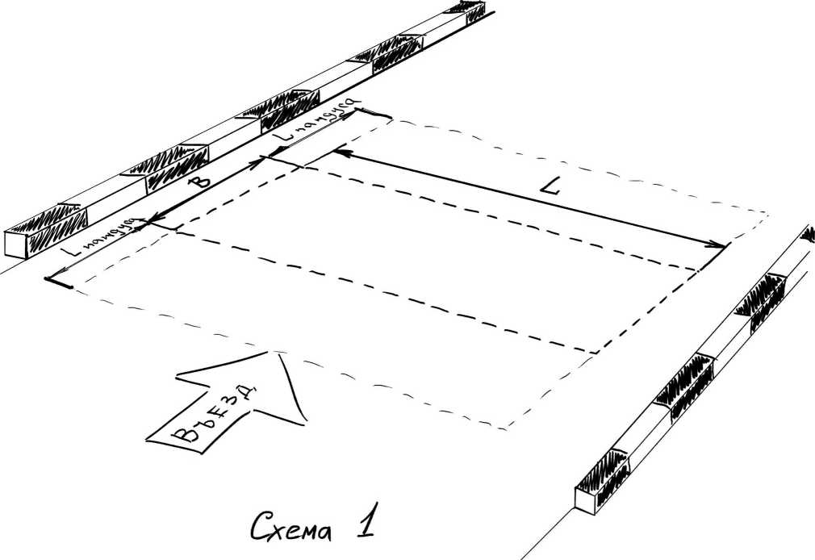
Если поверхность дороги позволяет установить блокиратор по плоскости, то продолжайте с пункта выбор крепежа).

В случае выполнения фундамента под блокиратором, разрезать по разметке дорожное полотно (схема №1) с припуском по периметру по 100мм
Разрушить дорожное полотно внутри разрезанного контура.
Произвести выемку грунта на соответствующую глубину (схема №2).

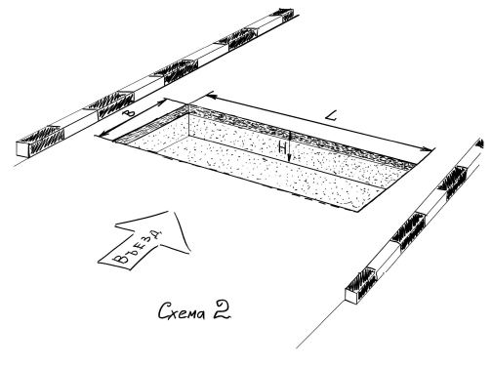

Глубина «Н» зависит от толщины создаваемой бетонной основы:
Глубина ямы учитывает песчаную подушку толщиной не менее 200мм.
В таблице 3 приведены минимальные глубины ямы исходя из толщины основания 300мм.
Для достижения максимальной защиты, в зависимости от возможности монтажа, яма увеличивается в стороны и/или глубину для достижения объема бетона более 2,5м. куб.
Таблица 3.
Блокиратор | Минимальная глубина Н, мм | Объем песка, /объем бетона, м.куб. с пандусом 750мм | Объем песка, /объем бетона, м.куб. с пандусом 1000мм | Объем песка, /объем бетона, м.куб. с пандусом 1500мм
2,0м | 500 | 1,1/1,65 | 1,32/1,98 | 1,76/2,64
2,5м | 500 | 1,35/2,03 | 1,62/2,44 | 2,16/3,25
3,0м | 500 | 1,6/2,4 | 1,92/2,88 | 2,56/3,84
3,5м | 500 | 1,85/2,78 | 2,22/3,34 | 2,96/4,45
4,0м | 500 | 2,1/3,15 | 2,52/3,78 | 3,36/5,04

Выполнить дренаж либо в существующую ливневую канализацию (схема №3), либо на глубину ниже глубины промерзания (схема №4) в случае если порода позволяет эффективно отводить сточные воды.

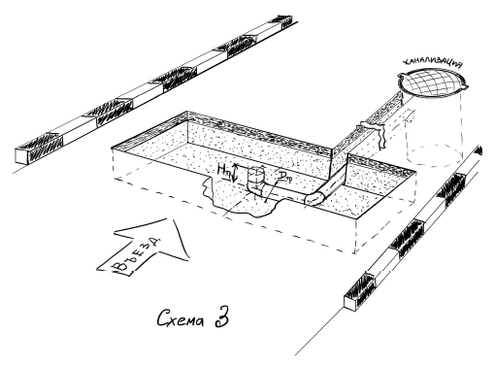

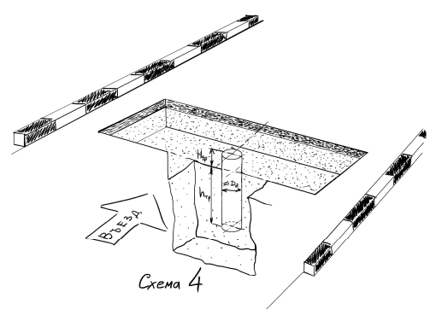

В случае отвода в ливневую канализацию диаметр трубы D тр должен быть не менее 100мм.
В случае отвода в грунт, диаметр трубы D тр должен быть не менее 200мм.

Высота трубы Нтр должна быть не менее высоты ямы за минусом высоты блокиратора равного 130мм.
Глубина залегания трубы hтр ниже глубины промерзания грунта! Для Москвы глубина промерзания не менее 1,4 метра.

Дренаж выполнять ПВХ или стальной трубой.

Верхний край трубы должен быть на верхнем уровне бетона после заливки.

Рекомендуется дополнительно выпускать трубу и обрезать её после заливки бетона.
Утрамбовать землю в котловане.
Засыпать 200мм песка на дно ямы, пролить и утрамбовать.
Выложить армирующую сетку слоями перевязанными между собой с шагом 100мм по высоте (2 слоя при толщине бетона 300мм). Установить крепежные анкера согласно схеме №5.

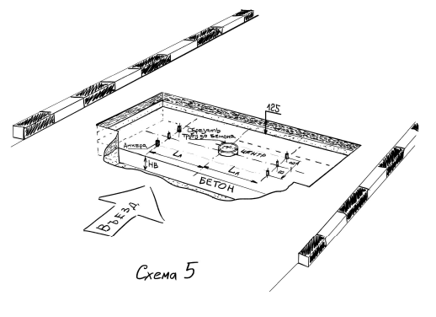
Вариант 1
Болт фундаментный ГОСТ 24379.1-80

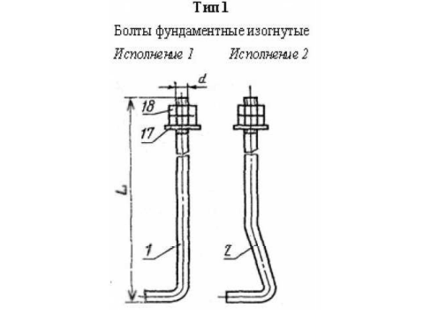

Болт 1.1 М20хГ, Ст3Зпс2 ГОСТ 24379.1-80 — 6 шт.
L= высота бетонного основания минус 50мм.

Фундаментные болты устанавливать во время заливки бетона по размерам указанным в таблице №4

Вариант 2
Клиновой анкер с гайкой М20х200мм — 6 шт

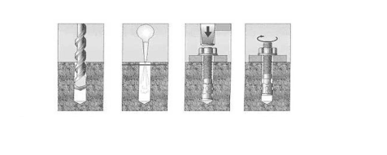
Клиновой анкер с гайкой устанавливается в уже затвердевший бетон. Установку выполнять по размерам указанным в таблице №4.

Таблица №4

Блокиратор | La mm | B mm
2 метра | 670 | 200
2,5 метра | 920 | 200
3 метра | 750 | 200
3,5 метра | 1000 | 200
4 метра | 1000 | 200

Залить котлован бетоном обеспечив горизонтальную плоскость на глубине 125мм от поверхности дорожного полотна.
В случае если дорога имеет уклон или неровность, 125мм замерять от самой высокой части дорожного полотна.
После застывания бетона установить блокиратор как показано на схеме № 6, так чтобы петли блокиратора были на задней стороне относительно въезда.

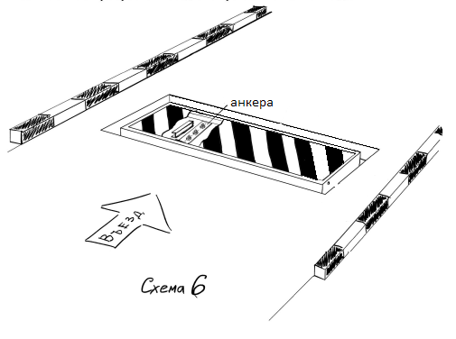

Закрепить блокиратор при помощи анкеров.

Произвести окончательную заливку бетона по периметру блокиратора с плавным переходом к дорожному полотну.
Эксплуатацию можно начинать только после окончательного затвердевания бетонного основания.

Прикрутите ручку как указано на схеме.

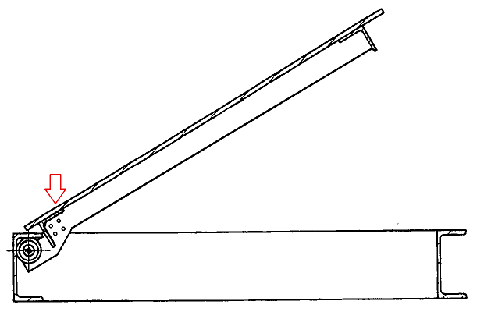
На ручку наденьте блины противовесы, подберите количество блинов таким образом чтобы крышка блокиратора поднималась с небольшим усилием.

СВИДЕТЕЛЬСТВО О ПРИЕМКЕ

Дорожный блокиратор __________________________________________________________ заводской номер № ______________________________________________________________________
соответствует техническим условиям ТУ 5217-001-33172928-2015 У и признан годным к эксплуатации.

Таблица 2. Протокол испытаний

Испытание | Величина
Высота подъема мм
Ширина блокиратора мм
Толщина пластины мм
Вид покрытия
Время подъема сек.
Количество тестовых циклов подъемов -опусканий

Штамп ОТК Дата выпуска

«_____» _________________ 20____г.

___________________________________
Должность подпись представителя ОТК

Монтажная организация_________________________________________________________________________

Ответственный за монтаж _______________________________________________________________________

М.П. Дата монтажа

«_____» _________________ 20____г.
ГАРАНТИИ ИЗГОТОВИТЕЛЯ

Изготовитель гарантирует соответствие выдвижного столба техническим характеристикам в течение 12 месяцев со дня продажи при условии соблюдения правил эксплуатации.

СТРАНИЦА ОБСЛУЖИВАНИЯ

Адрес установки |  |  | Компания инсталлятор |  | Дата
№ | Дата работ | Описание работ |  | Техник обслуживания | Потребитель

Настоящая автоматика разработана для применения исключительно в целях указанных в инструкциях, вместе с минимально востребованными аксессуарами и устройствами безопасности и управления . Любое другое применение ясно не указанное в данном документе может привести к поломке оборудования и ущербу людям и имуществу. ООО «НПК ЦентурионXXI век» не несёт ответственность за возможные ущербы причинённые неправильным использованием оборудования, неуказанным в инструкции; не несёт ответственность за неисправность системы впоследствии применения аксессуаров сторонних производителей. Производитель оставляет за собой право внести изменения собственной продукции без предварительного уведомления. Всё то, что не указано в инструкции является воспрещённым.

РЕКОМЕНДАЦИИ ДЛЯ КОНЕЧНОГО ПОТРЕБИТЕЛЯ
Конечный потребитель обязан внимательно ознакомится с инструкциями по использованию автоматической системы и становится ответственным за его правильное использование. Потребитель должен заключить с установщиком контракт относительно планового и внепланового обслуживания (по вызову). Любая работа над оборудованием должна быть осуществлена квалифицированным техническим персоналом. Храните инструкцию по применению в доступном месте.

РЕКОМЕНДАЦИИ ДЛЯ БЕЗУПРЕЧНОЙ РАБОТЫ
Для безупречной и долговечной работы системы, в соответствии с правилами безопасности, необходимо выполнить правильное обслуживание и постоянный мониторинг установки в целом. Установка должна быть выполнена квалифицированным техническим персоналом. Обслуживание оборудования необходимо осуществить каждые 6 месяцев. ООО НПК «Центурион XXI век» не несёт ответственность за несоблюдение принципов правильной установки и/или неправильное обслуживание системы.

ПЕРЕРАБОТКА ОТХОДОВ
Упаковочные остатки, такие ка картон, нейлон, пенопласт и пр. должны быть переработаны согласно действующему законодательству страны где установлено изделие. Электрические и электронные элементы, батарейки могут содержать вредные для окружающей среды вещества: удалите и сдадите их специализированным по переработке отходов организациям. Запрещено бросать вредные для окружающей среды материалы.

